新 书 推 荐

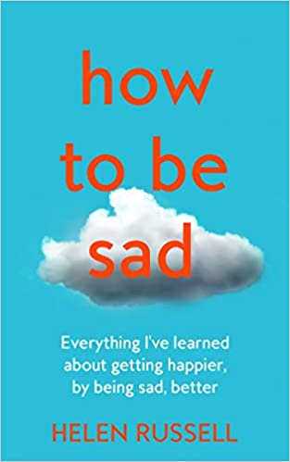
中文书名：《学会悲伤：悲伤让我更快乐》
英文书名：HOW TO BE SAD: EVERYTHING I’VE LEARNED ABOUT GETTING HAPPIER, BY BEING SAD, BETTER
作 者：Helen Russell
出 版 社：Fourth Estate
代理公司：Johnson & Alcock/ANA/Vicky Wen
页 数：240页
出版时间：2021年3月
代理地区：中国大陆、台湾
审读资料：电子稿
类 型：励志

内容简介：

如果在你的成长历程中不曾学会如何悲伤，那现在可以开始学习了。

作为全球研究幸福科学的专家，海伦·罗素遇到了一个重大的障碍：到底有多少人惧怕“悲伤”。一直以来我们都竭尽全力获得幸福，但不惜一切代价地逃避悲伤已被证明让人们感觉更差。我们是否做错了？

直到不久前，海伦也惧怕悲伤，但对她而言悲伤并不陌生。她记忆中有关悲伤的第一次记忆是妹妹去世的那一天。在那之后她的父母很快也分开了，母亲无法接受，但父亲很快就有了新的家庭，过上了比之前更快乐的生活。这样破碎的童年造就了这个女人的与自己身体、饮食以及不孕病症之间的关系。即使是能够为她带来极大喜悦的像是为人父母这样的事也总会伴随着挑战。但这也没关系。

作者揉合自身经验、心理学家、遗传学家、神经科学家及历史专家对悲伤的最新研究，以及全球多名作家、喜剧演员、运动员和变革者的分享，这是一部对每一个曾经历悲伤的人而言令人振奋又发人深省的指南。换句话说，它也是每个人都应该拥有的指南。

作者简介：

海伦·罗素（Helen Russell）著有国际畅销书《丹麦一年：我的快乐调查报告》（The Year Of Living Danishly）（由Icon在2015年出版），这部作品开启了Hygge潮流。该作品的英文版本售出了17.5万册并被译成18种语言。她的绘本作品《寻找全球幸福关键字》（The Atlas of Happiness）（由Two Roads UK在2018年出版/由Running Press US在2019年出版）是另一部在20个国家和地区取得成功的国际畅销书。海伦现居于丹麦，并作为《卫报》（Guardian）的斯堪的那维亚通讯员。她已经成家，有三个孩子和一条邋遢的狗。

谢谢您的阅读！
请将回馈信息发至：
文清（Vicky Wen）
安德鲁﹒纳伯格联合国际有限公司北京代表处
北京市海淀区中关村大街甲59号中国人民大学文化大厦1705室，100872
电 话：010-82449185
传 真：010-82504200
Email：Vicky@nurnberg.com.cn
网 址：Http://www.nurnberg.com.cn
新浪微博：http://weibo.com/nurnberg
豆瓣小站：http://site.douban.com/110577/
微信订阅号：ANABJ2002

